**2.02-13.02.2017 ж күні аралығында**

**Өзін-өзі тану:шығармашылық және сүйіспеншілік педагогикасы» тақырыбында «Свободный орта мектебі» КММ өткізілген онкүндікке есеп**

***«Біздің балаларға кәзіргі уақытта үлкендердің мейірімділігі мен сүйіспеншілігі өте қажет. Бұл біздің қамқорлығымыз, біздің үмітіміз және еліміздің болашағы!»***

***С.А. Назарбаева***

Ақпанның 2-13ақпан аралығында өтетінөзін-өзі тану он күндігіне іс-шара жоспары дайындалды. Жоспар бойынша 2-сі күні мерекелі онкүндіктің ашылуы өтті.

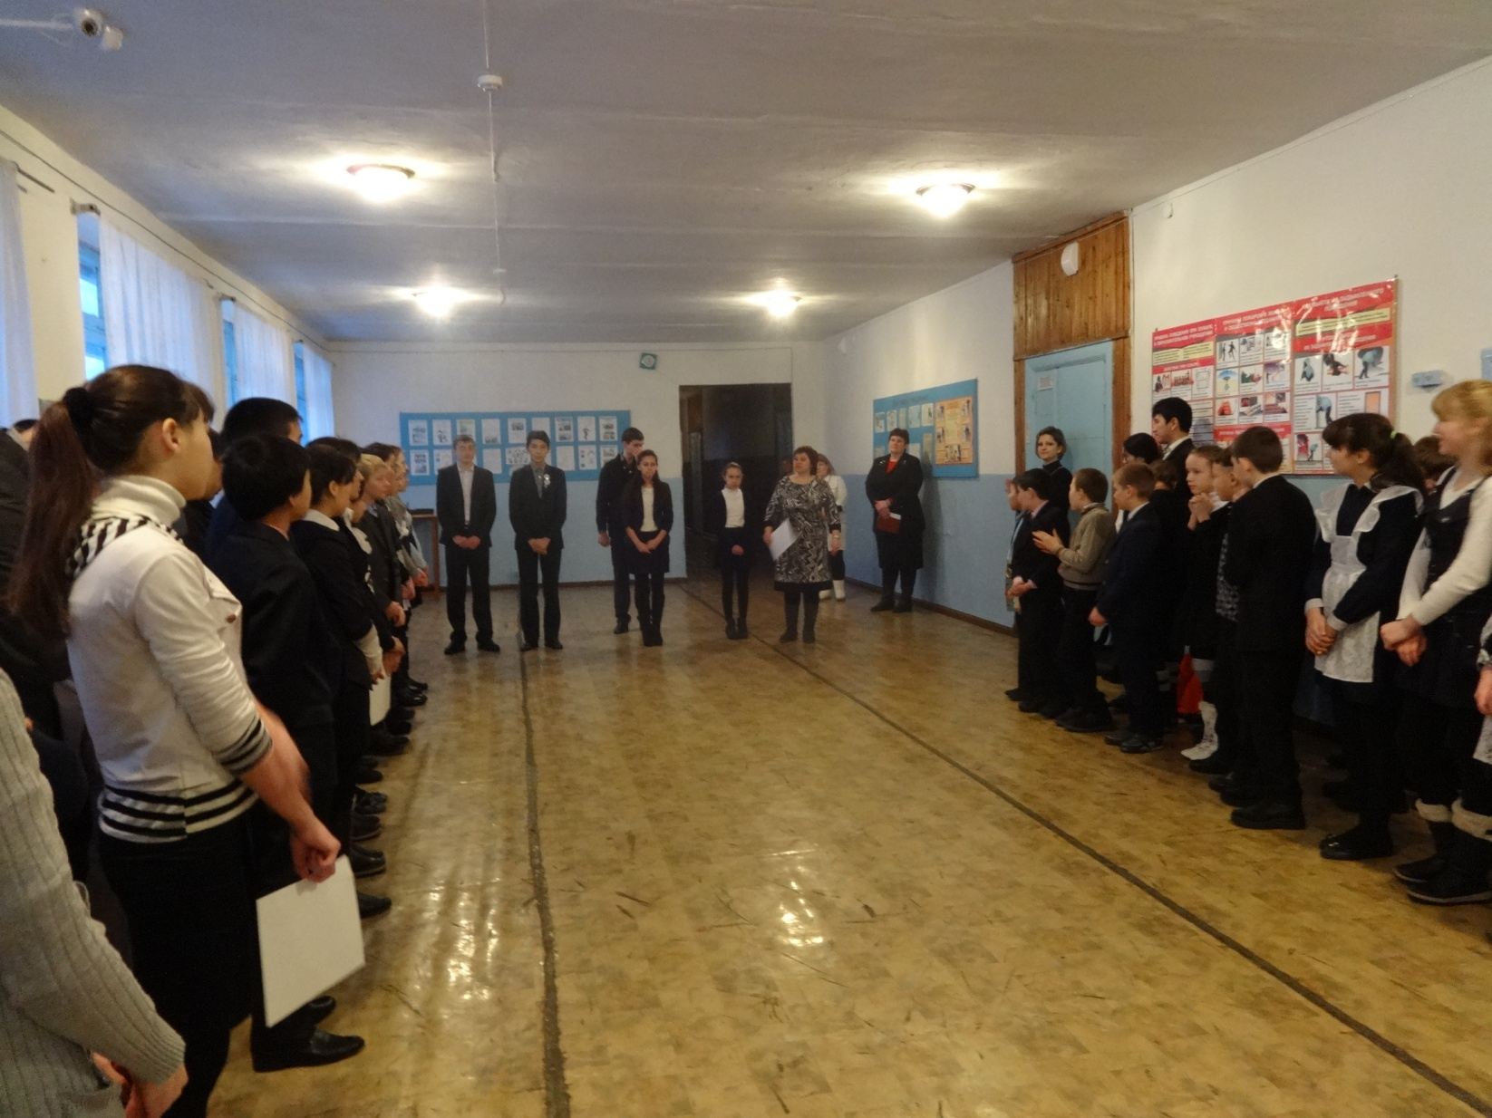2017 жылдың 3 ақпан күні жоспар бойынша мектеп кітапханасында Сара Алпысқызына арналған «Мейірім төгетін ана» атты кітап көрмесі ұйымдастырылды. Оқушылар Сара Алпысқызының өмірімен танысты. (Жауаптылар: Мұсатай Т.Ә. Сизоненко О.А., Копылова Г.В.)

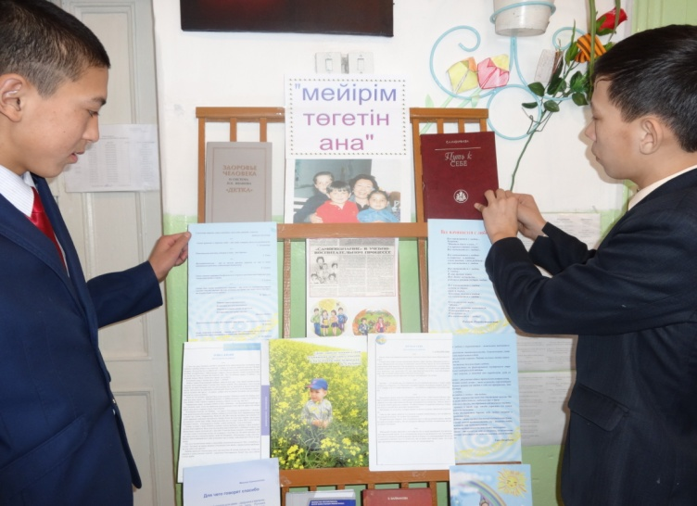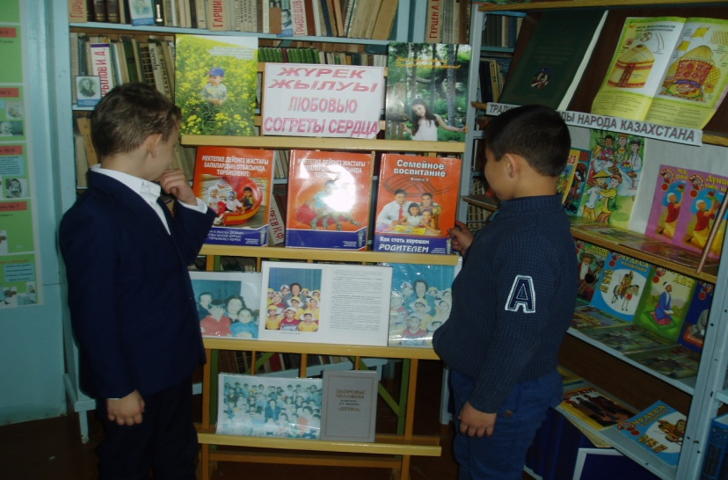

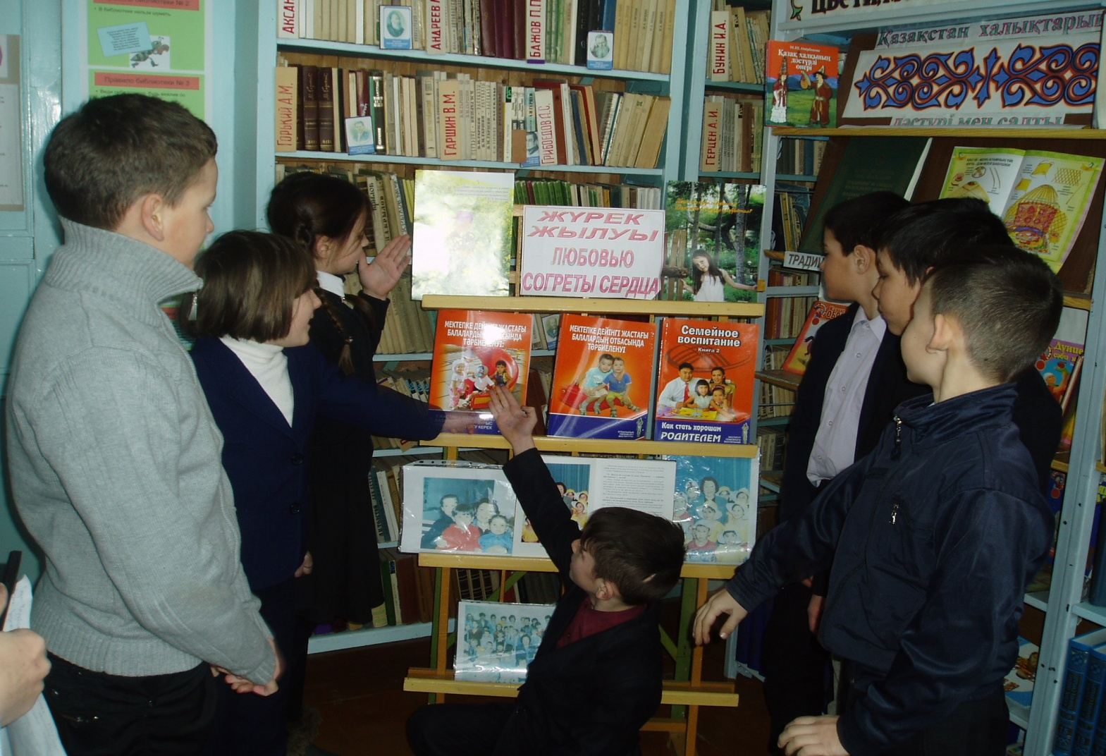

2017 жылдың 4 ақпан күні Свободный орта мектебінде«Алтын жүрек анамыз» атты мәнерлеп оқу сайысы өтті. Сайыстың басында оқу ісінің меңгерушісі оқушыларды құттықтап сәттілік тіледі. 1-4 сыныптар арасынан оқушылар өздері шығарған өлеңдерін оқып берді.

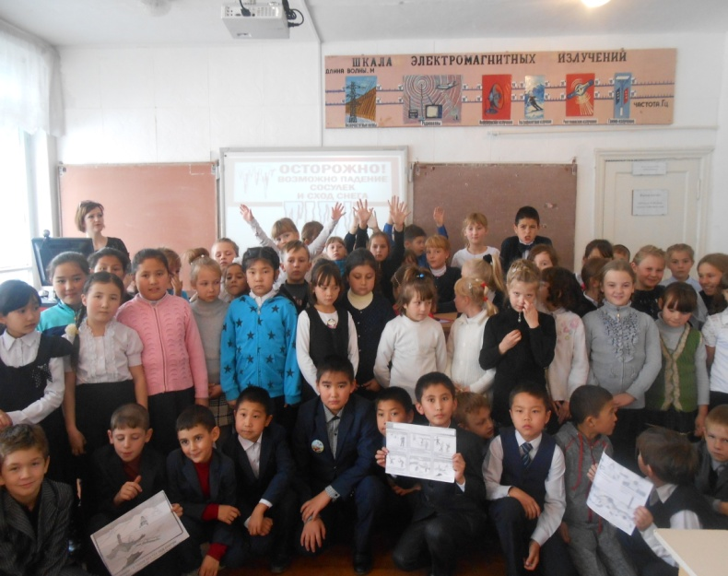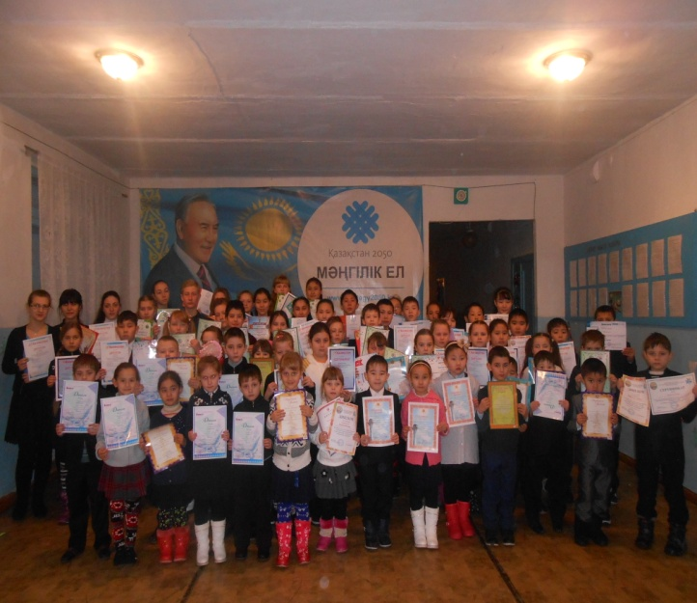

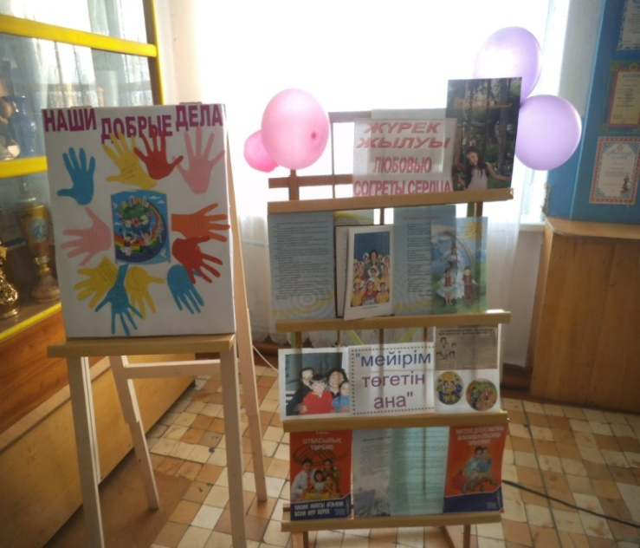

Апта ішінде «Сенің жан жылуың» атты ұранмен 1-4 сыныптар арасында сурет сайысы, плакаттар сайысы ұйымдастырылды. Оқушылар өздерінің салған суреттерін тапсырды. Суреттер мен плакаттардан көрме ұйымдастырылды. (Жауаптылар Мұсатай Т.Ә., Сизоненко О.А.)

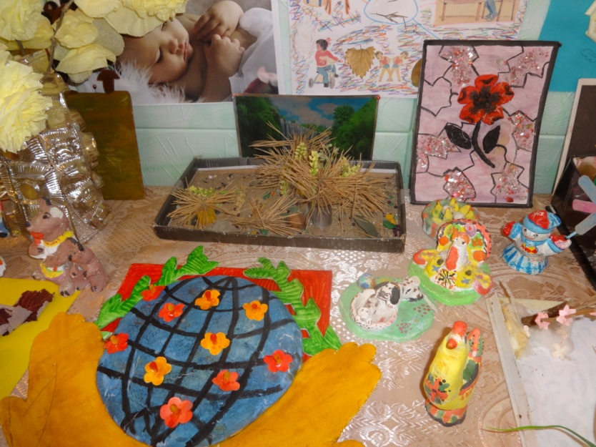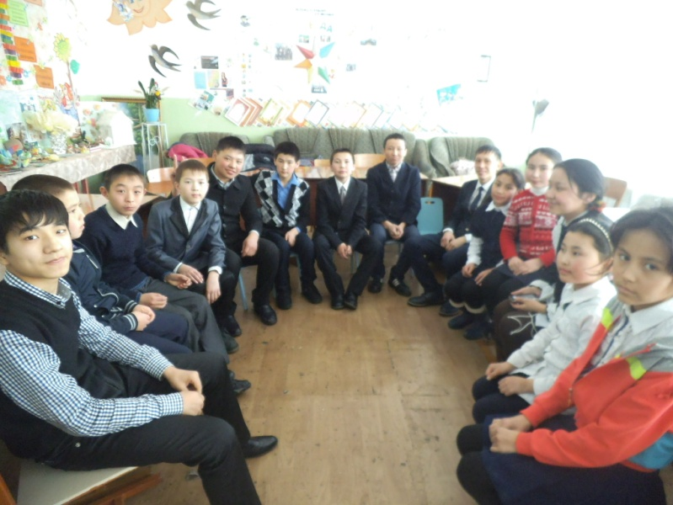

- 5-8 сыныптар үшін Сара Алпысқызы туралы шағын бейнефильм сабақтарда көрсетілді. Плакаттар жасады. (Жауаптылар Мұсатай Т.Ә., Сизоненко О.А.)

Онкүндіктің екінші апталығында 9-11 сыныптар «Қандай ғажап бұл әлем» тақырыбына эссе жазды. 5-9 сынып оқушыларының арасында «Сен де бір кірпіш дүниеге» тақырыбында дөңгелек үстел ұйымдастырылып өткізілді. 6 сыныппен «Жақсылықпен жаным дос» тақырыбында ашық сабақ өтті. Онкүндіктің аяғында оқушылар Сара Алпысқызына арнап тілектер жазып ілді, тренингтер өткізілді және шағын концерт ұйымдастырылып өткізілді. «Өзін-өзі тану» онкүндігін қортындылай келе, осы пәннің мектепте қажет екенін түсіндік. Себебі, бала кезіңнен өзіңді тани білу қажет екен. Сонда ғана үлкендердің өміріне аяқ басу жеңілірек болады. Өзін-өзі тану пәні адамдарға сүюді және сүйіспеншілікке үйретеді.

«Өзін-өзі тану» онкүндігінің қортындысы бойынша, оқушылар осы пәннің қажеттілігі, бала кезден өздерін тануы болашаққа аяқ аттағанда оңай болатынын түсінді. Осы пән әдептілікке, жақсылық жасауға, құрметтеуге, сыйластыққа үйретеді. Адамдарға қандай жағдайда болмасын қуаныш сыйлауға тырыссаң, өмір сүру жеңілдер еді. Біздің әлемде осындай адамдар көп болғанын қалаймын.

Мен осындай С.А. Назарбаеваның «Өзін-өзі тану» пәні барына қуаныштымын. «Өзін-өзі тану» пәні балаларға қуаныш сыйлайды. Өмірге деген көз қарастары өзгеред. Жақсылық пен жамандықты айыра біледі. Осындай мерекелер балалар үшін көбірек бола берсін.

О.А. Сизоненко

Т.Ә. Мұсатай